出國報告（出國類別：業務接洽）

102年上半年赴大陸地區訪問高額遺產繼承人及驗證長居就養榮民報告

服務機構：行政院國軍退除役官兵輔導委員會
姓名職稱：彰化自費安養中心副主任吳永傑
會本部第一處第三科專員程釋鋒
派赴國家：中國大陸廣東省、廣西壯族自治區
出國期間：102年8月15日至23日
報告日期：102年9月9日
摘要
本會為協助各遺產管理機構善盡遺產管理人責任，針對遺產繼承疑慮，須深入查證之個案，遴選職員訪問大陸地區繼承人，藉以瞭解彼等與亡故榮民親屬關係以輔助親屬關係之認定及委辦繼承遺產過程；本會多年執行赴大陸地區訪視遺產繼承人任務，有效防止遺產遭冒領之情事發生，金額達新臺幣9仟餘萬元，對於各機構遺產繼承審核助益良多；另對長期定居大陸地區就養榮民驗證及關心其生活近況。除表達政府維護及關懷渠等合法權益及必要之協助，訪問所見相關情形，並做為未來制定政策之參考。
本次赴大陸訪視日期為102年8月15日至8月23日9天行程，計訪問廣東省境內之南雄市、樂昌市、信宜市、廣西壯族自治區岑溪市、梧州市、象州縣、靈川縣、桂林市等8個縣市，訪問案件計有高額遺產繼承案7案20人及驗證長期定居大陸地區就養榮民3人。
目錄
壹、 目的 1
貳、 訪問過程 1
一、訪問日期： 1
二、訪問編組： 1
三、訪問地點： 1
四、訪問案件： 1
五、訪問結果： 1
六、就養認證： 1
參、訪問心得： 1
一、政府德澤，人民感恩： 1
二、過度開發，破壞環境： 2
三、地處偏遠，交通費時： 2
四、資訊不足，認證困難： 2
肆、建議事項： 2
一、宣揚政府德政，確保人民權益： 2
二、加強兩岸交流，確認繼承關係： 2
伍、結語: 3
陸、訪視照片……………………………………………………………………………………………………….4

- 目的
本會為協助各遺產管理機構善盡遺產管理人責任，針對遺產繼承疑慮須深入查證之個案，遴選職員訪問大陸地區繼承人，藉以瞭解彼等與亡故榮民親屬關係以輔助親屬關係之認定及委辦繼承遺產過程；另對長期定居大陸地區就養榮民驗證及關心其生活近況，有無施虐或家暴情形。除表達政府維護及關懷渠等合法權益及必要之協助，訪問所見相關情形，並做為未來制定政策之參考。

- 訪問過程

訪問日期：102年8月15日至8月23日計9天。

訪問編組：彰化自費安養中心副主任吳永傑
會本部第一處第三科專員程釋鋒

訪問地點：廣東省境內之南雄市、樂昌市、信宜市、廣西壯族自治區境 內之岑溪市、梧州市、象州縣、靈川縣、桂林市等8個縣市。

訪問案件：
    - 高額遺產繼承案計7案20人。
    - 驗證大陸長期居住就養榮民3人。

五、訪問結果：本次訪視大陸繼承人，經查證其親屬關係、繼承人身分及相關證明文件，各項資料均無疑義，概可堪信繼承人身分為真。

六、就養認證：訪問長居大陸就養榮民，除1案訪視未遇，訪視小組隨即電話通知管轄機構外，另1案榮民因中風臥病在床，親屬照料無微不至，餘1案滿意大陸生活現況，無家暴情事，身體健康，行動自如。

參、訪問心得：

政府德澤，人民感恩：
本次繼承案驗證作業，因繼承人多年未連繫者有數案，繼承人原多不抱任何希望，對於我國政府竟派專人前往實地驗證，感到不可置信，均表示大陸的政府絕不可能如此考量人民權益，對我政府依法行政之德政，感恩在心；對執行本案之公務員能不辭辛勞，親自前往山區、偏鄉進行實地驗證，均感佩其服務精神，表示大陸的公務員絕不可能有如此之作為，對我國政府的德政及公務員為民服務之精神，均留下深刻的良好印象。

過度開發，破壞環境：
訪視行程橫跨二省，城市之間的移動，目前均有高速公路、高鐵、鐵路、地鐵等便捷之交通工具可資運用，但離開市區後，由城市到縣、鎮、村之公路，路況不佳，此次適逢颱風過境，道路坑洞、崎嶇難行，甚至遇到道路淹水，橋樑中斷之情形，可見地球溫室效應，人類過度開發，造成環境之破壞全球皆然。

地處偏遠，交通費時：
業管單位雖考量以鄰近區域之案件為訪視個案，然以本案為例，橫跨二個省區，個案之間的距離遙遠，且繼承人常居住於偏遠鄉間，交通工具常要多次更換才可到達，且班次不多，錯過一班，可能要在車站空等數小時之久，增加作業成本。加上大陸資訊封閉，在臺無法事先透過網路資訊取得訊息，以利行程安排。因此經常錯過住宿時間及訪視時機，目前僅能採用「打帶跑」戰術，到達本案城市後，於車站即應掌握下一案件之交通狀況，並儘可能連絡繼承人，以安排訪視行程。

資訊不足，認證困難：
列入訪視之案件，大都為多次連繫補件，然遲不送達之久懸個案，遺產管理機構掌握的資訊明顯不足，訪視小組成員僅憑地址及繼承人姓名前往尋訪，人生地不熟，困難重重。到達個案家中，或因語言不通，或因佐證資料不易取得，或因大陸集權統治等歷史因素造成之諸多因素，以致文件遺失等原因，造成繼承人身分認證困難。

肆、建議事項：

宣揚政府德政，確保人民權益：
訪視小組親赴大陸地區訪查高額遺產繼承案件，除可釐清繼承個案疑慮，亦能憑藉實地訪查機制，確認繼承人繼承身分，以防制偽冒繼承事件，俾達到本會、繼承人、國庫三贏之局面，亦可同時讓大陸地區人民感受到我政府照顧榮民遺族之德政，服務人民之具體作為，實有持續實施之必要。

加強兩岸交流，確認繼承關係：
兩岸分隔60餘年，中國大陸歷經文化大革命等全民運動，除對文化造成浩劫之外，許多個人資料亦多有散佚，墓碑遭破壞、祖宗牌位遭焚燬，後人重建之路迢迢；在臺之榮民前輩，垂垂老矣，記憶力逐漸減退，各服務、安養機構於繼承案件審查時，最頭疼的問題，即為繼承人身分之確認，若能加強兩岸交流，直接由大陸官方取得身分認證文件及相關佐證資料，甚至可前往查證並釐清遺產管理機構之疑慮，俾利辦理繼承案件及訪問驗證佐證資訊。

伍、結語:
本次赴大陸高額遺產繼承人訪查案，部分個案繼承人已亡故，在臺代理人復失聯，藉著訪視機會，告知後人辦理再轉繼承之作法，有效維護被繼承人及繼承人權益，並彰顯本會派員赴大陸繼承訪視，除防止偽冒詐領事件發生，亦能協助發覺繼承人現況與真實之重要性。另本次訪查省份計廣東、廣西二地，都會與鄉村交通線路雖已建構，亦已縮短城鄉差距，惟都市集中化與鄉村空洞化，與臺灣有相同的情形，亦因過度開發，造成土石流、暴雨成災等現象，可見地球溫室效應，人類過度開發，造成環境之破壞全球皆然，故生態環境維護尚待人類全體共同之努力。

本會赴大陸地區訪問高額遺產繼承人劉○福案件訪問照片 日期：102.08.16
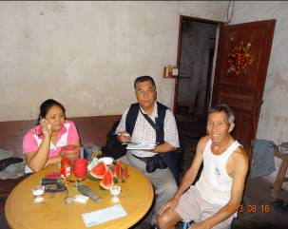 | 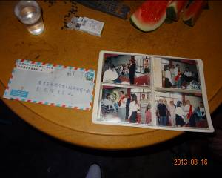
訪查人員在故劉員繼承人劉○福家中訪談情形 劉○福展示榮服處來函信封及劉○培公祭照片
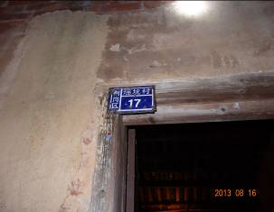 | 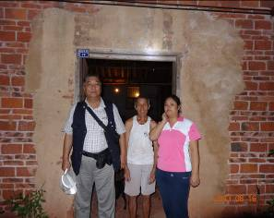
劉○福住家門牌 與繼承人劉○福，媳婦張○花合照

本會赴大陸地區訪問高額遺產繼承人李○軍案件訪問照片 日期：102.08.17
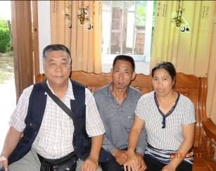 | 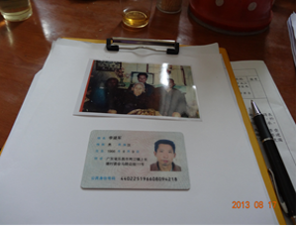
訪查人員在繼承人李○軍家中訪談情形 李○軍展示李○華返鄉與母親丘○珠合照及身分證
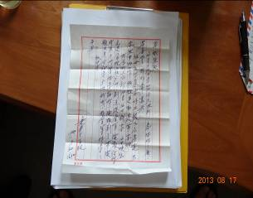 | 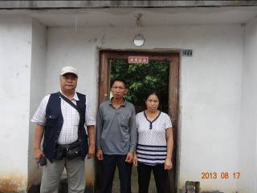
往來書信 訪查人員與繼承人李○軍夫婦合照

本會赴大陸地區訪問高額遺產繼承人梁○華兒子梁○文案件訪問照片 日期：102.08.18
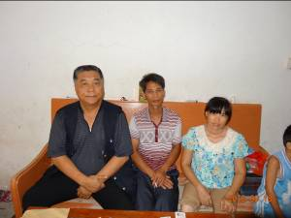 | 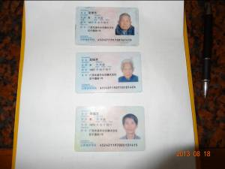
訪查人員在繼承人梁○華6子梁○文家中訪談情形 梁○文提供雙親及個人身分證
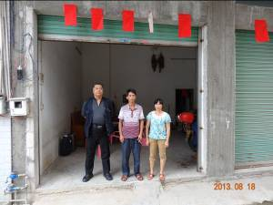 | 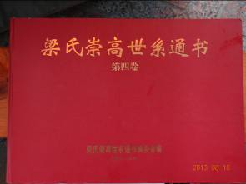
訪查人員與繼承人梁○華6子梁○文夫婦合影 族譜

本會赴大陸地區訪問高額遺產繼承人楊○邦案件訪問照片日期：102.08.18
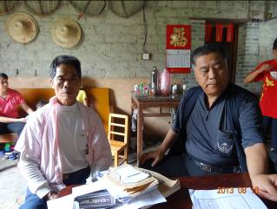 | 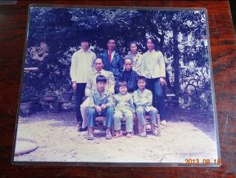
訪查人員在繼承人楊○邦家中訪談情形 楊○邦展示楊○江返鄉與家人合照（翻拍）
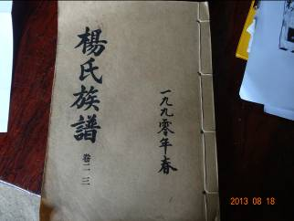 | 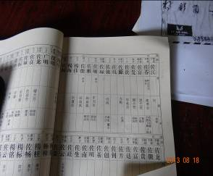
楊氏族譜

本會赴大陸地區訪問高額遺產繼承人徐○全、徐○金長子徐○雄、徐○強案件訪問照片 日期：102.08.19
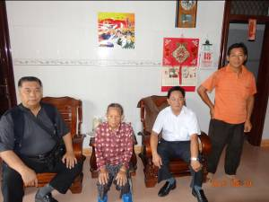 | 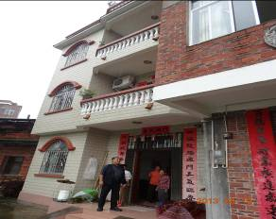
訪查人員在繼承人關○貞長子徐○雄家中訪談情形 徐○雄住家
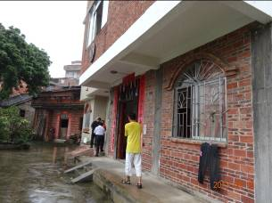 | 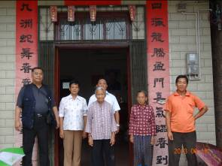  徐○雄  徐○雄配偶  徐○強  關○貞  趙○芳
關○貞住家 訪查人員與繼承人合影

本會赴大陸地區訪問高額遺產繼承人韋○業案件訪問照片 日期：102.08.20
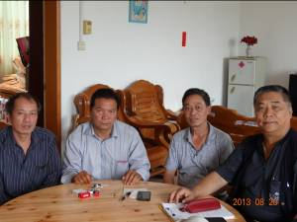 | 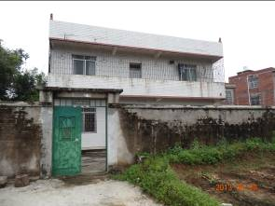
訪查人員在繼承人韋○業家中訪談情形 韋○業住宅
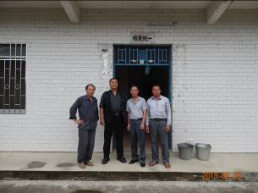 | 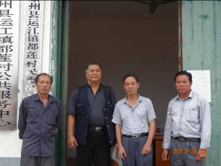
訪查人員在繼承人韋○業家門口合影 訪查人員在都蓮村村委會與繼承人及村中長者合影

本會赴大陸地區訪問高額遺產繼承人龔○妹與李○威案件訪問照片
日期：102.08.21
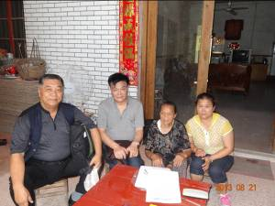 | 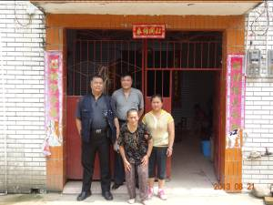
訪查人員在繼承人龔○妹家中訪談情形 訪查人員與龔○妹、譚○弟、秦○元律師合影
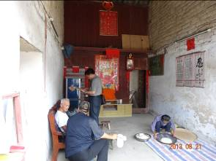 | 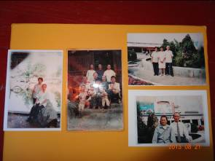
訪查人員在李○威家中訪談情形 李○仁與家人合影照片（翻拍）

本會赴大陸地區訪問長期居住就養榮民薛○飛訪問照片 日期：102.08.17
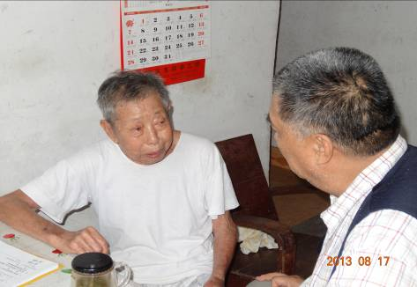  就養榮民薛○飛與訪視人員  吳副主任永傑合影 | 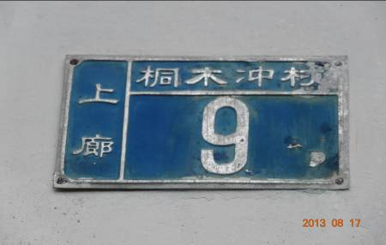  門牌  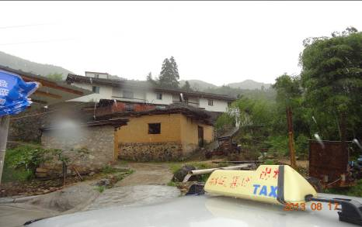  侄子住宅

本會赴大陸地區訪問長期居住就養榮民詹○縣訪問照片 日期：102.08.22
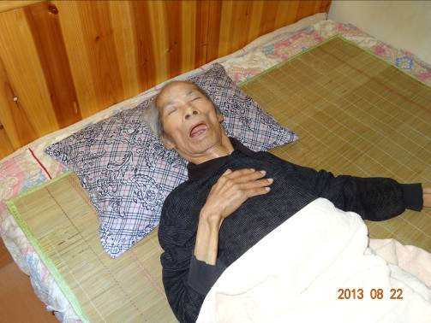
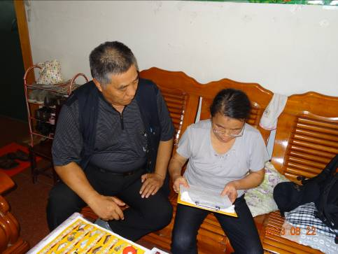

就養榮民詹○縣中風臥床 詹○縣配偶劉○英與訪視人員吳副主任永傑合影

